**Развиваем воображение, внимание, мышление**

**Развивающая игра «Квадрат Воскобовича»**

**/Четырехцветный/**

**18 головоломок/ 18 заданий**

**/для детей 4 – 7 лет/**

 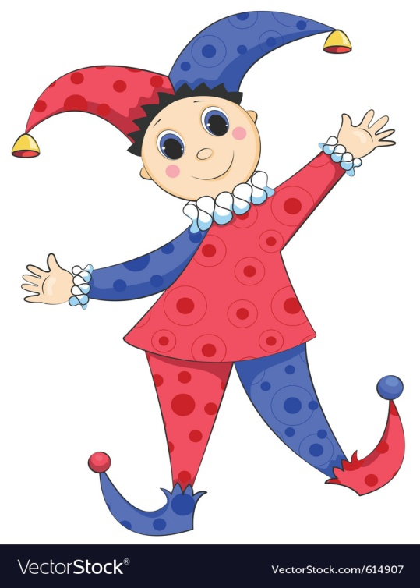

**«Четырехцветный квадрат Воскобовича»**представляет собой прозрачную основу, на которую наклеены 32 треугольника, 16 треугольников с одной стороны и 16 треугольников с другой.

Одна сторона «Квадрата» красного и желтого цвета, другая – зеленого и оранжевого цвета.

Складывая четырехцветный «Квадрат» по линиям сгиба в разных направлениях, ребенок конструирует геометрические и предметные фигуры по схеме или собственному замыслу.

Четыре цвета усложняют игру, делают её более красочной, развивают пространственное мышление и фантазию ребенка.

**Цель:** способствовать развитию тонкой моторики рук, пространственного мышления и творческого воображения, умения сравнивать, анализировать, сопоставлять. Усваивать эталоны формы и величины, структуру (стороны, углы, вершины) геометрических фигур.

**«Квадрат Воскобовича»** включает в себя множество обучающих **задач:**

* умение ориентироваться в форме и размере геометрических фигур, пространственных отношениях;
* умение конструировать плоскостные и объемные фигуры;
* внимание, память, пространственное и логическое мышление;
* воображение, творческие способности;
* мелкую моторику рук.

**Первая сторона Вторая сторона**

 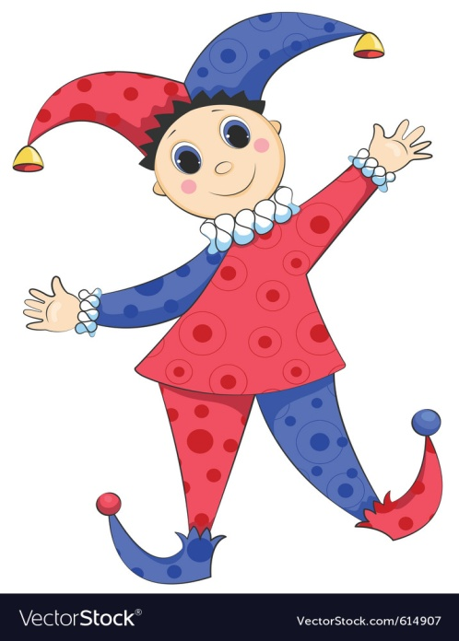 

В комплект игры-головоломки входит книжка «Квадратные забавы» со схемами сложения фигур. Игровые задания в ней объединены сказочной историей шута Тошки.

Жил-был король. Шут Тошка развлекал короля четырехцветными фигурками. Но однажды злой волшебник заколдовал фигурки, и они стали бесцветными.

Расстроился шут Тошка и отправился за советом к доброй Фее.

- Только волшебный четырехцветный квадрат сможет помочь вам, - сказала добрая фея. – Вы должны сложить из квадрата каждую заколдованную фигурку, и тогда цвет вернется.

**«Помоги Тошке найти свой цвет».**

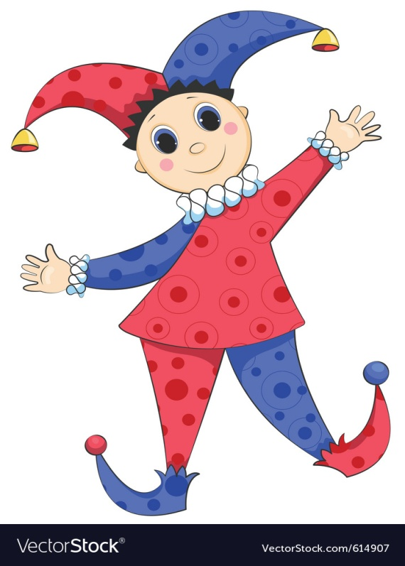

**Задание № 1**

**Помоги Тошке найти цвета**



Сложи из волшебного четырехцветного квадрата фигуру

**«большой квадрат»,** найди ее на этой странице и закрась

в соответствующий цвет.

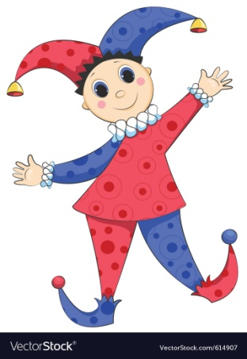

**Задание № 2**

**Помоги Тошке найти цвета**



Сложи из волшебного четырехцветного квадрата фигуру

**«прямоугольник»,** найди ее на этой странице и закрась

в соответствующий цвет.



**Задание № 3**

**Помоги Тошке найти цвета**



Сложи из волшебного четырехцветного квадрата фигуру

**«треугольник»,** найди ее на этой странице и закрась

в соответствующий цвет.



**Задание № 4**

**Помоги Тошке найти цвета**



Сложи из волшебного четырехцветного квадрата фигуру

**«маленький квадрат »,** найди ее на этой странице и закрась

в соответствующий цвет.



**Задание № 5**

**Помоги Тошке найти цвета**



Сложи из волшебного четырехцветного квадрата фигуру

**«маленький домик »,** найди ее на этой странице и закрась

в соответствующий цвет.



**Задание № 6**

**Помоги Тошке найти цвета**



Сложи из волшебного четырехцветного квадрата фигуру

**«мышка »,** найди ее на этой странице и закрась

в соответствующий цвет.



**Задание № 7**

**Помоги Тошке найти цвета**



Сложи из волшебного четырехцветного квадрата фигуру

**«конфета»,** найди ее на этой странице и закрась

в соответствующий цвет.



**Задание № 8**

**Помоги Тошке найти цвета**



Сложи из волшебного четырехцветного квадрата фигуру

**«цветной квадрат»,** найди ее на этой странице и закрась

в соответствующий цвет.



**Задание № 9**

**Помоги Тошке найти цвета**



Сложи из волшебного четырехцветного квадрата фигуру

**«лодочка»,** найди ее на этой странице и закрась

в соответствующий цвет.

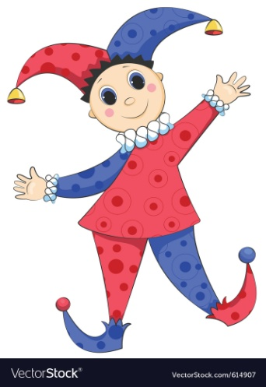

**Задание № 10**

**Помоги Тошке найти цвета**



Сложи из волшебного четырехцветного квадрата фигуру

**«цветной треугольник»,** найди ее на этой странице и закрась

в соответствующий цвет.



**Задание № 11**

**Помоги Тошке найти цвета**



Сложи из волшебного четырехцветного квадрата фигуру

**«котик»,** найди ее на этой странице и закрась

в соответствующий цвет.



**Задание № 12**

**Помоги Тошке найти цвета**



Сложи из волшебного четырехцветного квадрата фигуру

**«ёжик»,** найди ее на этой странице и закрась

в соответствующий цвет.



**Задание № 13**

**Помоги Тошке найти цвета**



Сложи из волшебного четырехцветного квадрата фигуру

**«цветная конфета»,** найди ее на этой странице и закрась

в соответствующий цвет.

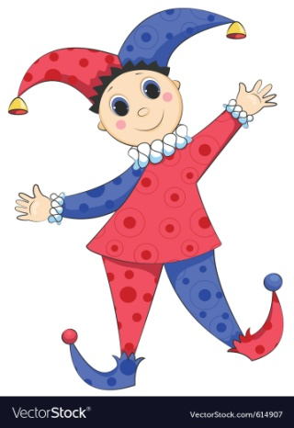

**Задание № 14**

**Помоги Тошке найти цвета**



Сложи из волшебного четырехцветного квадрата фигуру

**«цветной домик»,** найди ее на этой странице и закрась

в соответствующий цвет.



**Задание № 15**

**Помоги Тошке найти цвета**



Сложи из волшебного четырехцветного квадрата фигуру

**«летучая мышь»,** найди ее на этой странице и закрась

в соответствующий цвет.



**Задание № 16**

**Помоги Тошке найти цвета**



Сложи из волшебного четырехцветного квадрата фигуру

**«птичка»,** найди ее на этой странице и закрась

в соответствующий цвет.



**Задание № 17**

**Помоги Тошке найти цвета**



Сложи из волшебного четырехцветного квадрата фигуру

**«конверт»,** найди ее на этой странице и закрась

в соответствующий цвет.



**Задание № 18**

**Помоги Тошке найти цвета**



Сложи из волшебного четырехцветного квадрата фигуру

**«рыбка»,** найди ее на этой странице и закрась

в соответствующий цвет.

